19 février 2011

Art tribal indien : la peinture Gond

L'art tribal indien émerge sur la scène internationale
pour Le Monde.fr | 18.02.11 | 17h34 • Mis à jour le 18.02.11 | 18h04

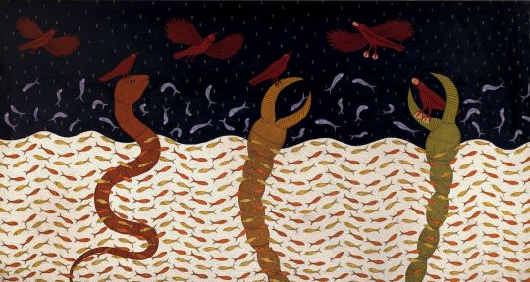
"Kaag Bhusundi", une toile de Bhajju Shyam.Art Alive Gallery (Delhi)
BHOPAL, ENVOYÉ SPÉCIAL - En Inde, la place des aborigènes n'est plus au Musée de l'homme, dans ces reconstitutions où les mannequins en cire, vêtus de costumes traditionnels, sont assis autour du feu devant leurs maisons traditionnelles. Les voici désormais au-devant de la scène artistique contemporaine indienne, avec des œuvres qui se vendent dans les galeries d'art et les musées du monde entier.
En septembre 2010, la peinture intitulée Paysage avec araignée, de Jangarh SinghShyam, a ainsi été adjugée 31 250 dollars, un record, lors d'une vente aux enchères organisée par Christie's à New York.
Jangarh Singh Shyam est l'un de ceux qui a donné naissance à l'art tribal contemporain indien. Repéré au début des années 1980 par le conservateur duMusée Bharat Bawan, grâce à ses fresques murales en pigments naturels peintes à l'occasion de mariages ou de cérémonies rituelles, il arrive à Bhopal à l'âge de 17 ans. En utilisant pour la première fois des pinceaux et de la peinture à l'huile, le jeune artiste dit en avoir "le corps qui tremble".
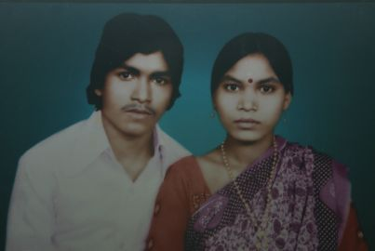
Portrait de Jangarh Singh Shyam et de son épouse.DR
De près, ses toiles ressemblent à des milliers de points colorés dessinés minutieusement qui, de loin, prennent la forme d'animaux fantastiques. Ceux des mythes et des légendes de la communauté des Gond, mais aussi ceux de la vie moderne, comme des avions à tête d'oiseau. Car Jangarh Singh Shyam voyage, d'abord à Paris, en 1989, pour participer à sa première grande exposition, et découvre la vie urbaine.
Certains galeristes, à Bombay, insistent toutefois pour qu'il se présente aux vernissages habillé en costume de tribu, tandis que dans son village, tous le voient déjà en homme de la ville. La place de Jangarh Singh Shyam n'est plus qu'à la frontière entre ces deux mondes. Sa carrière artistique s'arrête brutalement lorsqu'il se donne la mort, un matin de juillet 2001, dans une maison de l'île de Honshu, au Japon, où il séjourne en résidence, sans laisser d'explications.
DES ÉLÉPHANTS AVEC DES AILES, LES LONDONIENS EN CHAUVES-SOURIS
Jangarh Singh Shyam a laissé de nombreux héritiers, originaires comme lui, de la tribu des Gond. Cette tribu, dont les origines remonteraient à plus de 1 000 ans avant Jésus-Christ, est l'une des plus peuplées d'Inde. Même si leurs royaumes ont disparu au fil des invasions, leurs croyances animistes sont restées intactes. Les dieux prennent la forme d'arbres et chaque fleur, chaque fruit, est associé à un mythe. Leur art pictural se restreignait à la représentation de la nature jusqu'à ce que Jangarh Singh Shyam, le premier, s'intéresse à la vie moderne et urbaine.
Bhajju Shyam, qui a appris la peinture à ses côtés, après avoir été gardien de nuit, continue dans le même esprit. Parti à Londres peindre des salles de restaurant, il en est revenu avec des dessins publiés dans The London Jungle Book (éditions Tara). Les avions y sont peints en éléphants avec des ailes, et les Londoniens, en chauves-souris. "Contrairement au village d'où je viens, les habitants de Londres sortent le soir plutôt que de rentrer chez eux. Et la nature, les animaux, me viennent toujours en premier à l'esprit, décrire la ville demande trop d'effort", confie Bhajju Shyam.
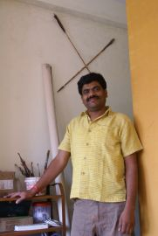
Bhajju Shyam, dans son atelierJulien Bouissou
Quand la BBC lui demande un logo, il propose un oiseau avec des antennes à la place des plumes. Et lorsque le groupe de communications WPP lui demande d'illustrer son rapport annuel, il peint un oiseau qui sort d'un œuf marqué des logos des filiales ou, à la page "résultats financiers", un oiseau qui couve dans un nid. Bhajju Shyam a arrêté la publicité et vit désormais de ses peintures.
APPARENTE NAÏVETÉ
Longtemps tenus à l'écart du marché de l'art indien pour leur apparente naïveté, les artistes Gond sont désormais très courtisés. Nombreuses sont les galeries, à Bombay et Delhi, à exposer leurs œuvres. La Fondation Devi Art organise actuellement – et jusqu'au 28 février – à Delhi la plus grande exposition jamais consacrée à l'art tribal indien contemporain.
Les jeunes Gond qui espèrent faire fortune sont nombreux à tenter leur chance à Bhopal. "Mais la plupart se contentent de copier ce qu'ils voient car ils veulent gagner de l'argent rapidement. Il faut au contraire trouver son style, ce qui demande de la patience", explique Bhajju Shyam. Ceux qui rencontrent le succès, se convertissent à la vie moderne et habitent de confortables maisons du centre-ville.
A deux pas de chez Bhajju Shyam, DurgaBai Vyam termine des peintures pour un dessin animé commandé par une maison de production de Bombay, et une bande dessinée consacrée à la vie du docteur Ambedkar, héros du mouvement d'émancipation des intouchables.
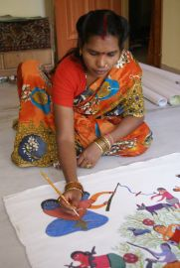
Durga Bai Vyam, chez elle.Julien Bouissou
Durga Bai Vyam, qui peint, assise en tailleur sur le sol en marbre de son salon, entourée de ses assistantes, avait pourtant peur d'arriver en ville, il y a vingt ans."On m'avait dit de ne toucher aucun produit électrique car ils pouvaient tuer", se souvient-elle.
Désormais, elle peint, et raconte les mythes de sa communauté comme s'ils venaient de se manifester sous ses yeux. Celui de la déesse Bambou par exemple, née du corps sans vie d'une femme assassinée par ses frères pour qu'ils puissent boire son sang. Ou encore l'histoire d'un dieu qui, en volant le soleil, fit disparaître les jours. Enfin, celle d'une antilope qui tombe amoureuse d'un poisson après l'avoir rencontré en se désaltérant dans la rivière.
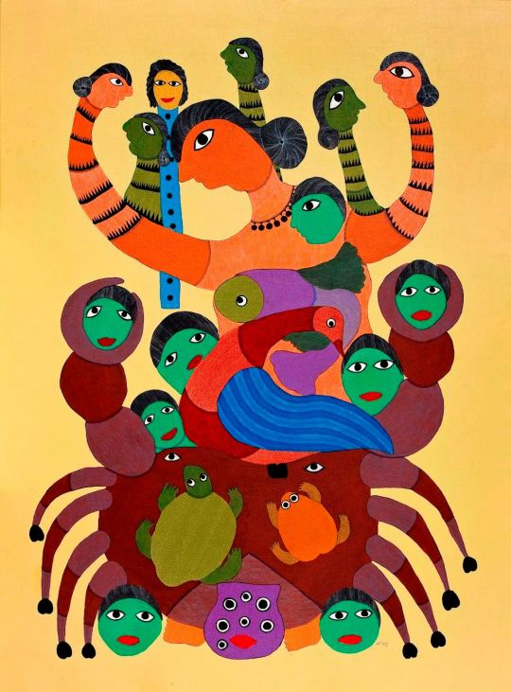
"Bansyn Kania", toile de Durga Bai Vyam.Art Alive Gallery (Delhi)
Durga Bai Vyam décline ces mythes à l'infini dans ses toiles qu'elle prend soin, désormais, de signer. "Je me sens aujourd'hui valorisée. Les gens s'intéressent à mon œuvre depuis que je suis arrivée ici", confie l'artiste.
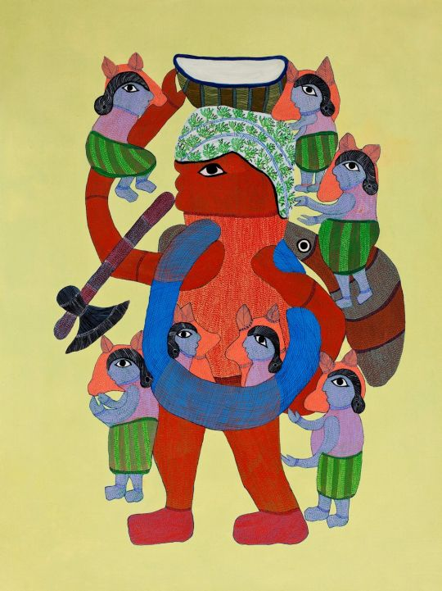
Toile sans titre de Durga Bai Vyam.Art Alive Gallery (Delhi)
L'art tribal doit son apparition au papier et à la toile. "La toile, transportable, a ouvert un champ illimité d'expressivité et a émancipé les artistes. Ces derniers ne dépendent plus des motifs traditionnels à peindre sur les murs", explique Jyotindra Jain, le directeur du Centre national Indira Gandhi pour les arts et l'un des organisateurs de l'exposition "Autres maîtres de l'Inde", consacrée à l'art tribal indien au Musée du Quai Branly en 2010 (lire Le Monde du 29 mars 2010). Les peintures rituelles sont devenues objets d'exposition.
Chaque artiste doit désormais chercher sa différence et trouver son style. Leurs œuvres montrent aussi l'envers de la modernisation. Dans les toiles de Jyvia SomaMashe, peintre de la communauté Warli, la construction d'un chemin de fer est représentée comme un mur de séparation, coupant les liens entre communautés. Les policiers, du fait de leurs arrestations arbitraires, sont représentés en démons.
L'émergence de l'art tribal indien coïncide avec la prise de conscience du sort tragique des populations tribales. Au moment de la colonisation britannique, leurs forêts étaient décimées pour construire, notamment, le réseau de chemins de fer. Après l'indépendance de l'Inde, beaucoup d'entre eux ont été expropriés par des entreprises minières. Aujourd'hui, ils sont victimes d'une guerre qui oppose le mouvement d'insurrection maoïste à l'armée indienne.
La voix des populations tribales indiennes, longtemps étouffée, renaît grâce à la peinture. Au même moment, la Cour suprême a reconnu, dans un jugement rendu le 5 janvier 2011, les discriminations dont ils ont été victimes : "L'injustice faite à la population tribale indienne représente un chapitre honteux de l'histoire de notre pays. Il est temps de réparer l'injustice qui leur a été faite."
Julien Bouissou

- Des artistes de la tribu Gond publient leur première bande dessinée
Durga Bai Vyam est fière d'avoir aboli les cases dans la bande dessinée qu'elle vient de publier. "Après tout, l'art ne s'enferme pas dans des cages. Il faut lui laisser de l'espace pour qu'il respire", justifie l'artiste issue de la tribu Gond. Lorsque la maison d'édition Navayana lui a proposé, ainsi qu'à son mari et à sa fille, d'illustrer la vie de Bhimrao Ambedkar, héros de l'émancipation des intouchables et auteur de la Constitution indienne, la famille Vyam ignorait tout de la bande dessinée et de la vie du personnage. Ils sont ensuite tombés en admiration devant l'œuvre Bhimrao Ambedkar.
"Il a triomphé sur les injustices, en faisant preuve de force et de résilience",témoigne Durga Bai, qui souffre aussi de discriminations dans sa vie quotidienne. Encore récemment, en allant avec son mari apporter des épreuves chez son éditeur, ils se sont fait jeter dehors par la propriétaire de l'immeuble, qui leur vociférait des insultes sur leur accoutrement.
Les artiste originaires de la tribu des Gond ne savent ni lire ni écrire. Donc rien n'échappe au dessin, y compris les chiffres et les lettres, qui ressemblent parfois à des serpents ou contiennent des visages, et même les bulles. Celles-ci prennent la forme de moineaux si les paroles qu'elles entourent sont affectueuses et bienveillantes. Elles se transforment en scorpion si, au contraire, les mots sont empreints d'animosité.
Dans la bande dessinée, les personnages se passeraient presque de mots. Le jeune Ambedkar, qui a soif, est représenté avec un poisson dans l'estomac. Et lorsqu'il est jeté d'un hôtel à cause de son appartenance à la caste des intouchables, des épines lui sont dessinées sur tout le corps. "Ils ont inventé leur propre style de bande dessinée, sans gros plan, et en évitant les séquences. Ce livre rend justice à leur langage visuel élaboré autant qu'à la vie d'Ambedkar",explique S. Anand, le directeur de la maison d'édition Navayana.
Julien Bouissou

